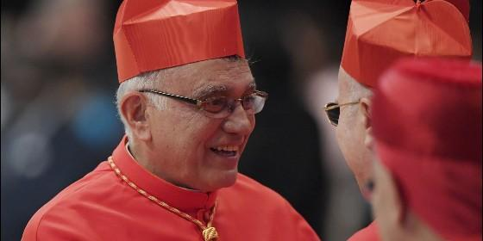
Baltazar Porras, cardenal venezolano

El nuevo cardenal se reúne mañana con el enviado papal a las negociaciones Maduro-oposición

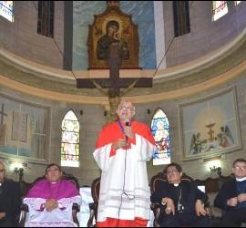
Baltazar Porras: "Dialogar no es solo sentarse en una mesa, sino que lo que de ahí se acuerde se debe cumplir"

El purpurado venezolano pidió "esperanza, fe y reconciliación" para el futuro del país
Jesús Bastante, 04 de diciembre de 2016 a las 21:48
Porras reiteró el llamamiento de los obispos a "buscar las soluciones pacíficas pero contundentes con coraje y respeto hacia los otros", teniendo en cuenta que "los primeros que deben ser atendidos son el pueblo que padece y sufre"
(Jesús Bastante).- El nuevo cardenal venezolano, Baltazar Porras, espera que la Mesa de Diálogo abierta entre Gobierno y oposición no sea "una cortina de humo para que el tiempo pase y todo siga igual", al tiempo que confió en que la llegada del emisario vaticano, Claudio María Celli, sirva para que se cumplan los compromisos pactados.
De regreso en Venezuela tras haber recibido el capelo cardenalicio de manos de Francisco, Porras subrayó que "dialogar no es solo sentarse en una mesa, sino que lo que de ahí se acuede se debe cumplir". "Espero que no haya frustraciones en ninguno de los venezolanos". El neocardenal, junto al resto del episcopado del país, se encontrarán este lunes con Celli, antes de que el legado papal se reúna, durante tres días, con los miembros de la Mesa de Diálogo.
"Serán esas voluntades firmes de solucionar los problemas que existen los que calmarán al pueblo, porque se sentirían molestos al confirmar que esta mesa de diálogo solo fue una cortina de humo para que el tiempo pase y todo siga igual y será eso lo que hará que la población tome las acciones que considere necesarias", expresó Porras.
Por otro lado, Porras reiteró el llamamiento de los obispos a "buscar las soluciones pacíficas pero contundentes con coraje y respeto hacia los otros", teniendo en cuenta que "los primeros que deben ser atendidos son el pueblo que padece y sufre".
Al tiempo, el cardenal pidió "esperanza, fe y reconciliación" para todo el país, porque "a pesar de tener diferentes ideologías todos somos hijos de un mismo padre y tenemos que buscar la paz y la prosperidad de Venezuela".
Antes, el purpurado ofreció su primera misa, a la que asistieron el nuncio apostólico en Venezuela, Aldo Giordano, y el obispo auxiliar de Caracas, Trino Fernández, en representación del arzobispo de Caracas, cardenal Jorge Urosa Savino, entre otros obispos, sacerdotes, seminaristas y religiosos venezolanos.
Porras pidió al nuncio Giordano que le dijera al papa Francisco que el pueblo venezolano tiene la fe, la esperanza, la alegría y la constancia necesarios para hacer valer la paz y la concordia por encima del odio y la violencia.
"Estemos juntos y hagamos las cosas de manera noble y sigamos preparándonos permanentemente para enfrentarnos a las situaciones de la vida. No nos dejemos llevar por cualquier mensaje o cantos de sirena. Y desde la fe debemos recordar que hemos sido edificados de piedra y no de arena, para así poder servir a los más pobres", subrayó el cardenal.

